构建平台配置说明

数据源配置

表单配置

规则引擎配置
验证数据是否重复配置：
选择验证类型isExist；选择数据源；拼写sql
Select 被验证字段 from 数据表 where 数据表.被验证字段=?
分组切换配置操作：
先添加分组；再选择下拉框数据源（来源于字典表）；最后拼写JS代码：
var data=$(this).combobox('getText');//获取下拉框选中值
if(data=="王林"){//根据不同条件显示不同分组
$('#123_id').css('display','none');// 这里的123或234就是分组名称
$('#234_id').css('display','block');
}else{
$('#123_id').css('display', 'block');
$('#234_id').css('display', 'none');
}

- 动态树配置说明

添加页与编辑页标题配置
区分添加页和编辑页
在编辑页的页面配置中标题按下图模式填写
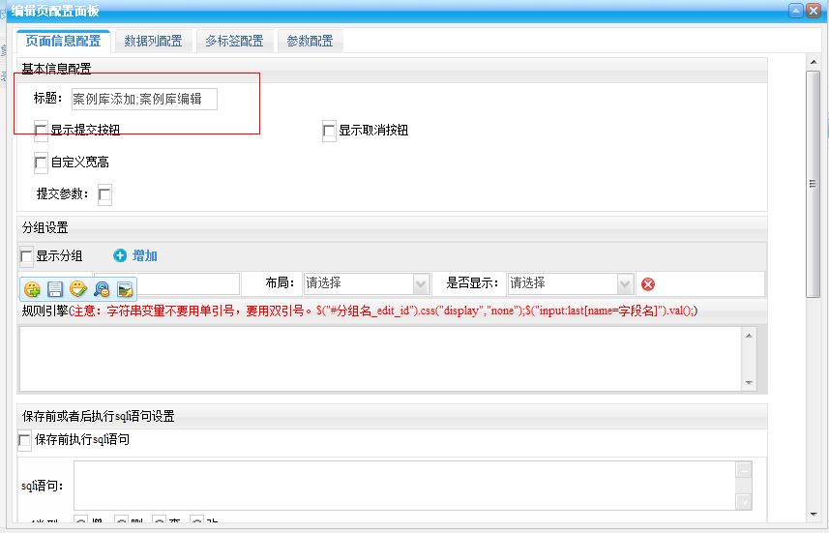
即xxx添加;xxx编辑（;为英文的分号）

角色管理和组织机构开放给子系统
- 角色管理 传参数rname=BH
- 组织机构 菜单oid=组织机构ID，rname=角色前缀名
- 资源菜单挂接表单控制编辑页大小 &editPageWidth=200&editPageHeight=高度
- 资源菜单挂接表单控制详情页大小 &viewPageWidth=200&viewPageHeight=高度
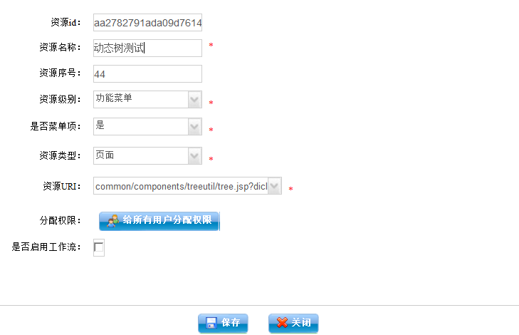
资源URL：
common/components/treeutil/tree.jsp?dicId=41e4cfd06c376cef4bd4620d33da37dd&parentId=0&formId=5317bcd035708ed1013575b2fecf000c&listpage_parmer=ItemName&isshow
dicId 字典id
parentId 树结构父节点id
formId 表单id
listpage_parmer页面过滤数据的参数名
treelistpageID 调用维护树的列表页ID
isShowTreeMenu是否直接在列表页维护树结构
Href=formengine/listPageAction.action?formId= ${ treelistpageID }
treeID 树ID
manageName 修改树的自定义名称

因配置后，该页面显示不出按钮
可通过配置ID：
ff8080813cdc8fa3013cdd38c8900009_add 添加按钮

2．设置系统变量说明
当前登录用户的ID
当前登录用户的用户名
当前系统时间

挂接外部页面：
extend/extend.jsp?extend_url=http://www.sina.com.cn

平台资源修改 增加父节点的修改。

数据字典：
1设置当前选中 树 的树和其子节点。不包括其父节点。
节点ID：代表 其节点的 根节点。如果节点ID为空，则默认显示所有
（此功能仅限于 树）
如图：
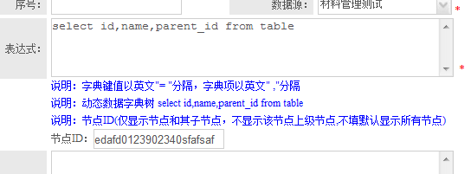

2设置当前数据字典的SQL语句。[] 代表从request中取，{}代表从SESSION中取。
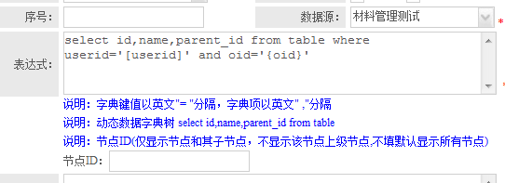

configSQL.properties使用方法:
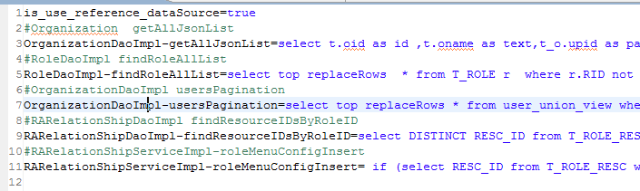
如果想添加新的数据，可以将configSQL.properties文件的名称改掉，只要不叫configSQL.properties就好，系统会自动读取configSQL1.properties资源文件。

效果：
1组织机构—》组织机构树 OrganizationDaoImpl-getAllJsonList
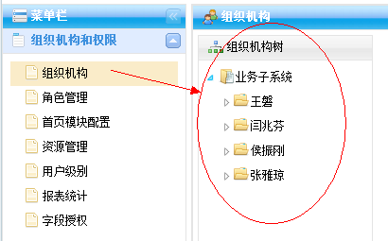
2角色管理—》查询所有角色 RoleDaoImpl-findRoleAllList
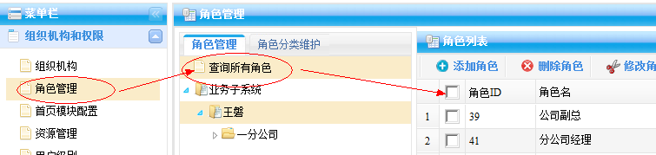
3组织机构→部门→该部门下的角色列表OrganizationDaoImpl-usersPagination
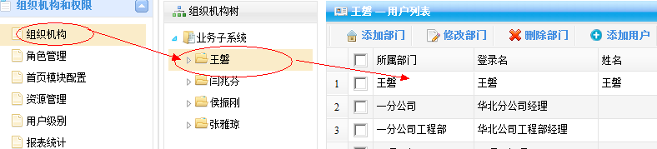
4和5 字段授权 功能中，4是 显示,5是 保存
4:RARelationShipDaoImpl-findResourceIDsByRoleID
5: RARelationShipServiceImpl-roleMenuConfigInsert
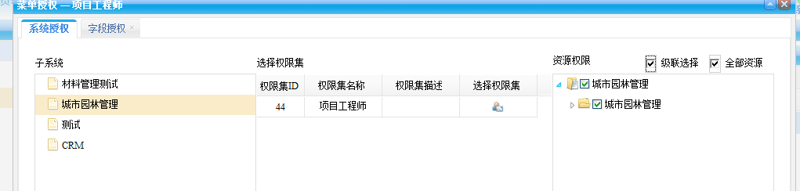

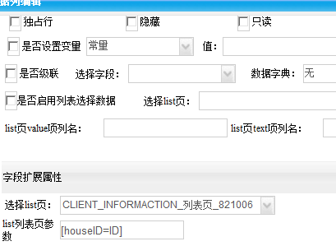

[子列表字段名=表单字段名,子列表字段名=表单字段名]
表单列表页组件配置：

工作流表单业务逻辑配置
1 在不同的流程状态下，设置表单的验证
2在不同的流程状态下。
3 在不同的流程下隐藏表单字段。

